«Юный биолог»
14.04.2022 наглядные материалы Центра «Точка роста» позволили ребятам 7 класса наглядно изучить темы «Многообразие насекомых», «Развитие бабочки» и «Строение и жизнедеятельность рыб»;
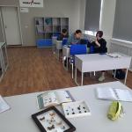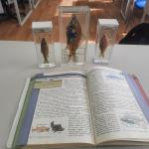
на уроке биологии раскрыть тему «Класс Земноводные» помогло ребятам использование влажного препарата «Внутреннее строение лягушки».
